Annexe 1

Département du Var
Commune de Six-Fours-les-Plages

CONSULTATION DU PUBLIC

Relative à
la demande d’autorisation environnementale liée au projet de réalisation d’un bassin de rétention au Chemin de la Forêt
sur la commune de Six-Fours-Les-Plages

Arrêté préfectoral n° DDTM/SEBIO/2025/12

COMPTE RENDU DE LA REUNION PUBLIQUE

Mardi 18 novembre 2025

Fait à La Garde, le 19 novembre 2025

Le commissaire enquêteur
Monsieur Bertrand NICOLAS

SOMMAIRE

1) PARTICIPANTS A LA REUNION 3
2) DÉROULEMENT DE LA REUNION 3
21) Présentation générale du contexte 3
22) Information sur le projet 4
23) Echange avec le public 4
24) Clôture de la réunion 4
3) RESUME DE LA REUNION 4
31) L’information sur le projet a permis de détailler les points suivants 4
32) L’échange avec le public a abordé les sujets suivants 5
4) ANNEXE : diaporama 7

En concertation avec le maître d’ouvrage, la Métropole Toulon Provence Méditerranée, conformément à la réglementation applicable à la consultation parallélisée, dans le cadre de la consultation du public, il a été programmé deux réunions publiques.
Date de la première réunion : mardi 18 novembre 2025 à 18h30
Lieu : salle Simone VEIL, mairie de Six-Fours-les-Plages
Durée de la réunion : 1h00
Objet de la réunion : Présenter le projet de création d’un bassin de rétention
Nombre de participants : 4
La réunion a fait l’objet d’une information sur le site de la mairie, sur son support mensuel du mois de novembre 2025 et sur l’avis de consultation.

PARTICIPANTS A LA REUNION
Maîtrise d’ouvrage : MTPM
M. Christian PICHON - MTPM Chargé d’opérations
Mme Sylvie DEBIEVE - Antenne MTPM Six-Fours-les-Plages
Mme Audrey BRUN - Moe ERG / SNAPSE

Commissaire enquêteur
M. Bertrand NICOLAS

2) DÉROULEMENT DE LA REUNION
Le commissaire enquêteur prend la parole pour introduire la réunion par un mot d’accueil.

21) Présentation générale du contexte
Après l’introduction, le commissaire enquêteur présente le contexte général du projet.
Rappel sur les objectifs du projet de la consultation publique
Le vallon du Bouchou, situé sur la commune de Six-Fours-les-Plages, est un affluent du Pontillot qui est connu pour ses débordements en centre urbain, comme ceux d’octobre 2019.

L’objectif de la réalisation du bassin de rétention est de :
- Limiter les risques d’inondation causés par le débordement du vallon du Bouchou, notamment en zone urbaine (avenue de la Coudoulière et avenue Laennec) ;
- Par la création de deux bassins de rétention : celui du Chemin de la Forêt (objet du présent dossier) et un autre en aval (bassin de Barras).
Cette réalisation d’un bassin de rétention au Chemin de la Forêt nécessite une autorisation environnementale donnée par la Préfecture :
- au regard de la différence de niveau supérieure ou égale à 50 cm, pour le débit moyen annuel de la ligne d'eau entre l'amont et l'aval de l'ouvrage ou de l'installation ;
- et une déclaration au regard de la modification du profil en long et en travers du Bouchou sur environ 80 ml.

La consultation du public et les permanences du commissaire se déroulent du 12 novembre 2025 au 12 février 2026 dans la commune de Six-Fours-les-Plages.

Deux jours après le commissaire enquêteur remet à la Métropole un procès-verbal de synthèse des remarques, demandes, questions et avis du public.
Cinq jours après la Métropole répond par un mémoire aux questions du commissaire.
Dans un délai de 3 semaines à compter de la fin de la consultation, le commissaire établit un rapport et une conclusion motivée.
Le rapport et la conclusion sont remis à la Préfecture du Var et au Tribunal Administratif de Toulon.
Au terme de cette procédure, monsieur le Préfet du Var peut formuler par arrêté une autorisation environnementale au bénéfice de la Métropole qui permet de réaliser les travaux sur le lit du Bouchou.
Le rôle du commissaire enquêteur
Le commissaire enquêteur est désigné par le Tribunal Administratif de Toulon.
Son rôle consiste à informer et à recueillir les observations, les demandes les suggestions du public et aussi à prendre en compte l’intérêt des tiers. Cette fonction de commissaire enquêteur lui impose d’être indépendant, d’être neutre et impartial en préservant l’intérêt général. Il a enfin un devoir de réserve.

22) Information sur le projet
Un diaporama de présentation du projet a été projeté.
Des informations sur le projet ont été données par M. Pichon et Mme Brun.

23) Echange avec le public
Le commissaire enquêteur a rappelé les règles d’intervention du public (prise de parole, présentation, thèmes, une question par intervenant, règles de courtoisie, d’écoute, de respect des autres, de calme…).

24) Clôture de la réunion
La réunion a été clôturée par le Commissaire enquêteur à 19h30.

RESUME DE LA REUNION

31) L’information sur le projet a permis de détailler les points suivants
Un diaporama de synthèse de présentation du projet résumant les points essentiels du dossier de consultation a servi de support pour les échanges avec le public (voir annexe).
Ensuite, M. Pichon et Mme Brun ont complété l’information sur le projet.
- Présentation et commentaires des aménagements de la première phase : le débroussaillage, l’installation de la base vie et du grillage sur le pourtour du bassin ;
- Explication des travaux entrepris en avance, sans autorisation environnementale ;
- Rappel sur l’entretien réglementaire des berges ;
- Présentation de la chronologie du planning des travaux ;
- Présentation de la deuxième phase avec la réalisation des deux ouvrages amont et aval ;
- Explication du fonctionnement des ouvrages de fuite et de surverse ;
- Plantation des oliviers en fond de bassin et de graines de prairies ;
- Remarque sur l’eau du Bouchou qui n’arrive pas en totalité dans le bassin de rétention en raison des débordements occasionnés par les embâcles sur les ponts situés en amont.

32) L’échange avec le public a abordé les sujets suivants
Le créneau d’échange a permis aux d’intervenants de s’exprimer.
Question :
La chronologie normale est de réaliser la consultation puis d’obtenir l’autorisation environnementale afin de commencer les travaux. Pourquoi les travaux ont-ils débutés avant l’obtention de l’autorisation ?
Réponse du maître d’ouvrage :
Sur proposition de la commune de Six-Fours-les-Plages, il a été demandé à la Direction Départementale des Territoire et de la Mer de pouvoir anticiper les travaux de terrassement et d’aménagement des berges sans intervenir sur le lit mineur du Bouchou. La Métropole a répondu favorablement à cette demande qui permettait un gain d’une année sur la programmation des travaux.

Question :
Après une période pluvieuse, reste-il de l’eau dans le bassin de rétention ?
Réponse du maître d’ouvrage :
Récemment, il y a eu un événement pluvieux important. L’eau s’est infiltrée et après quelques heures il ne restait que très peu d’eau dans le fond du bassin.

Question :
Un très bel eucalyptus a été abattu alors qu’il est prévu de replanter des oliviers. Pourquoi cet arbre n’a-t-il pas été conservé ?

Réponse du maître d’ouvrage :
Cet arbre, contigu au lit mineur du Bouchou, se situait trop près de celui-ci. Il est prévu de descendre le lit mineur d’environ un mètre par rapport à son niveau actuel. L’enracinement de l’eucalyptus aurait été mis à jour, ce qui n’aurait pas permis de le conserver.

Question :
Si un animal entre dans le bassin de rétention, peut-il accéder aux parcelles des riverains ?
Réponse du maître d’ouvrage :
Non, les animaux qui entreraient dans le bassin de rétention seraient confinés par le grillage qui entoure le bassin et ils ne peuvent pas passer sous ce grillage qui est posé sur une fondation béton en profondeur. Ils doivent ressortir par un des ouvrages amont ou aval.
De même, la sortie de petits animaux du bassin de rétention peut se faire par la partie basse de la surverse dans laquelle se situent deux ouvertures de 70x50 cm.

Question :
En quoi consiste le terrassement du Bouchou ?
Réponse du maître d’ouvrage :
Il s’agit de la deuxième phase des travaux qui consiste à la réalisation des deux ouvrages et à l’abaissement du lit du Bouchou.

Il a été rappelé le planning prévisionnel :
- Fin des travaux de la phase 1 : vendredi 19 décembre 2025
- 2ème réunion publique : mardi 3 février 2026
- Permanence du commissaire enquêteur : jeudi 12 février 2026
- Clôture de la consultation du public : jeudi 12 février 2026
- Rapport du commissaire enquêteur : jeudi 5 mars 2026
- Autorisation environnementale pour la suite des travaux : vendredi 20 mars 2026
- Début des travaux de la phase 2 : lundi 23 mars 2026
- Fin des travaux : vendredi 29 mai 2026

ANNEXE : diaporama
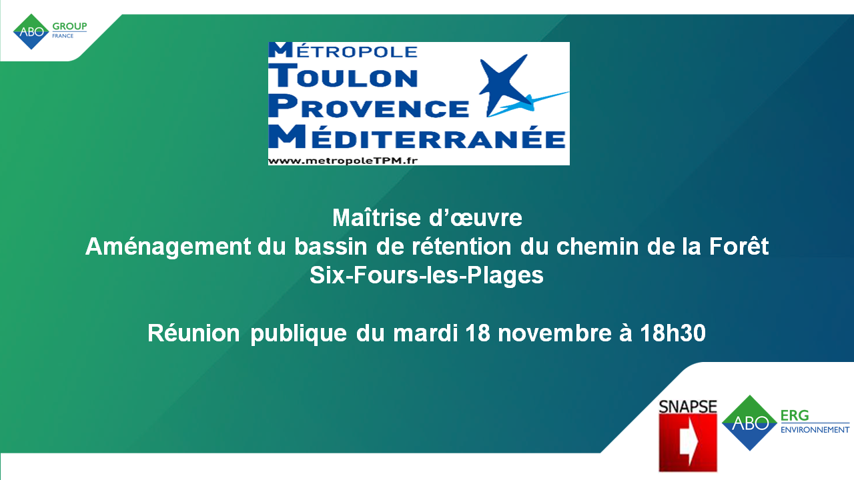 | 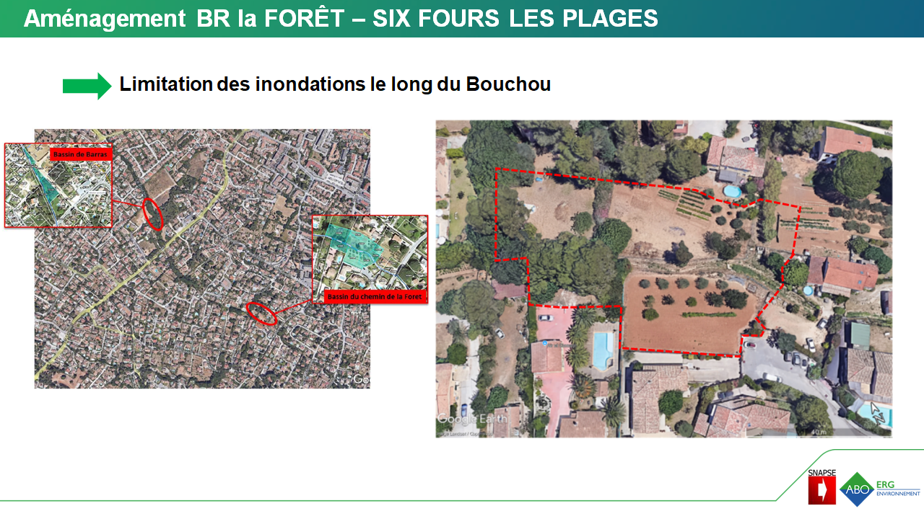
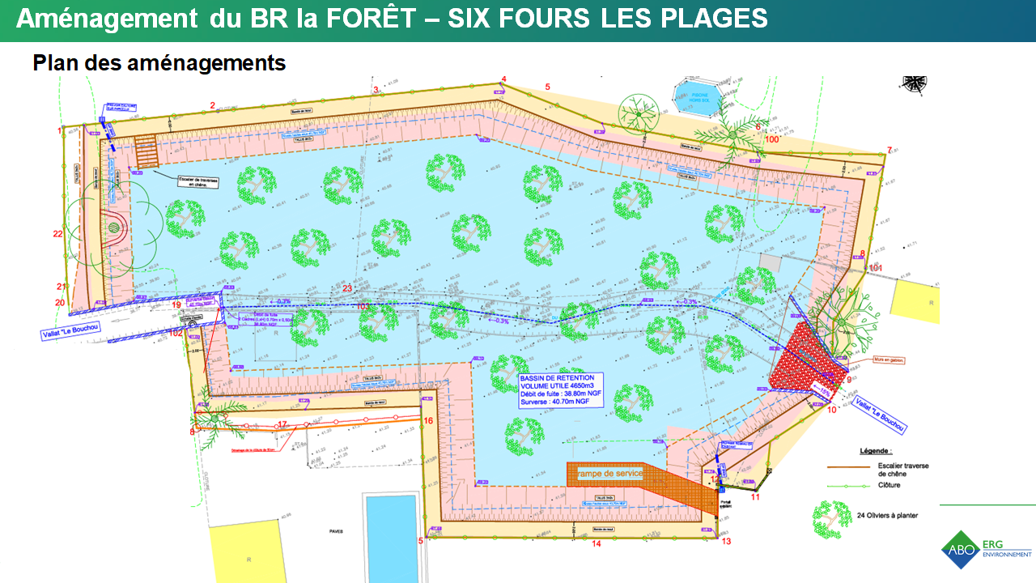 | 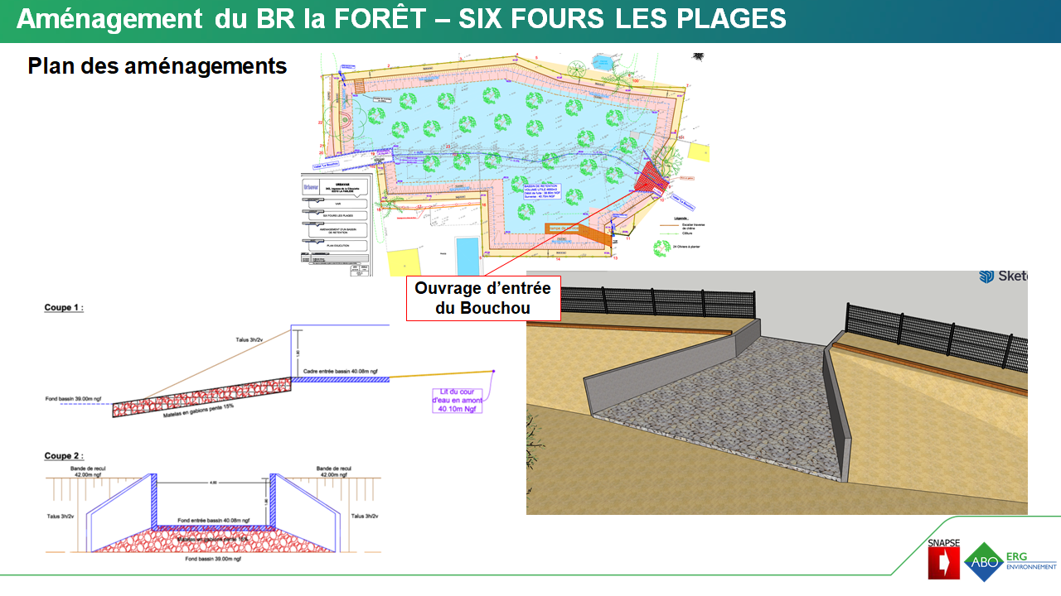
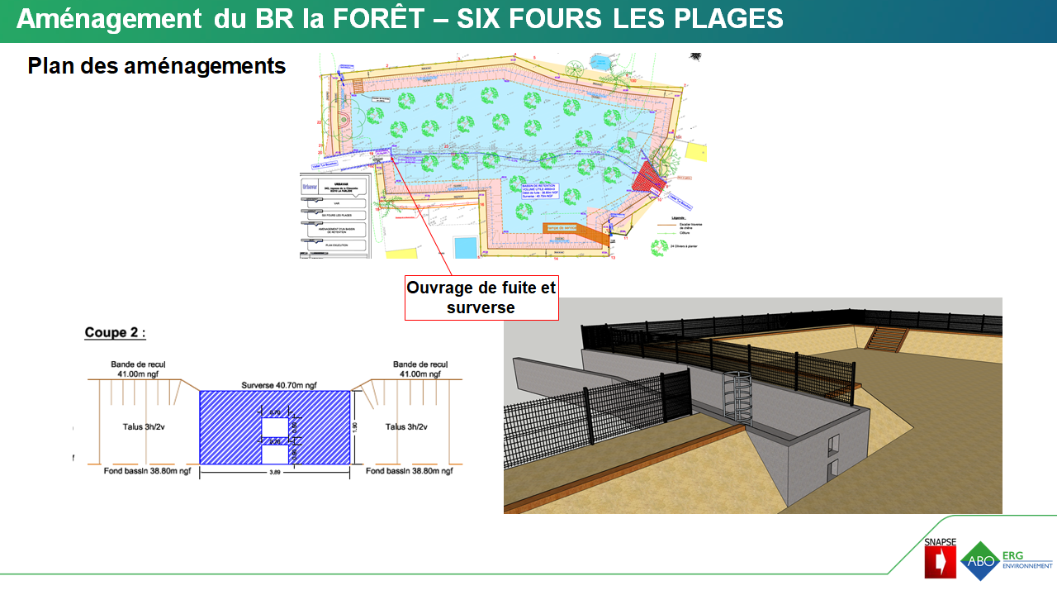 | 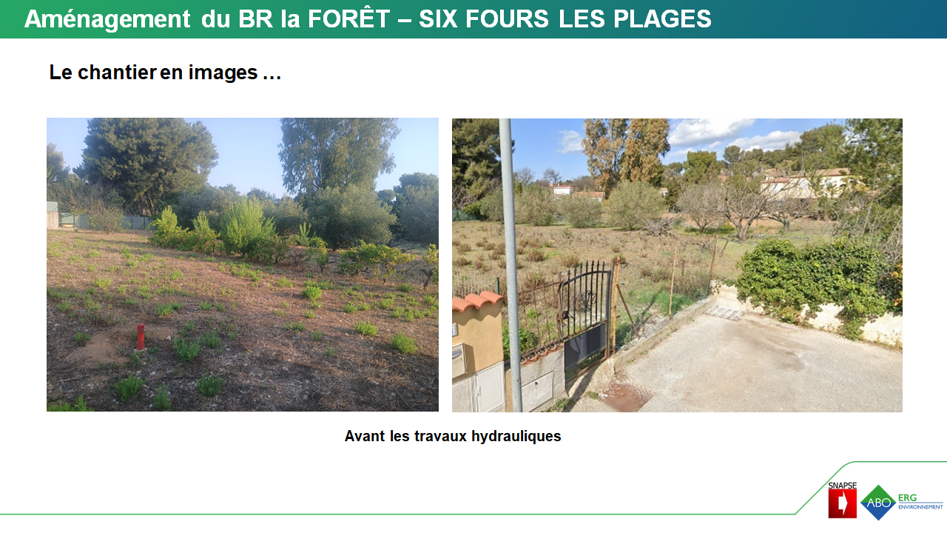
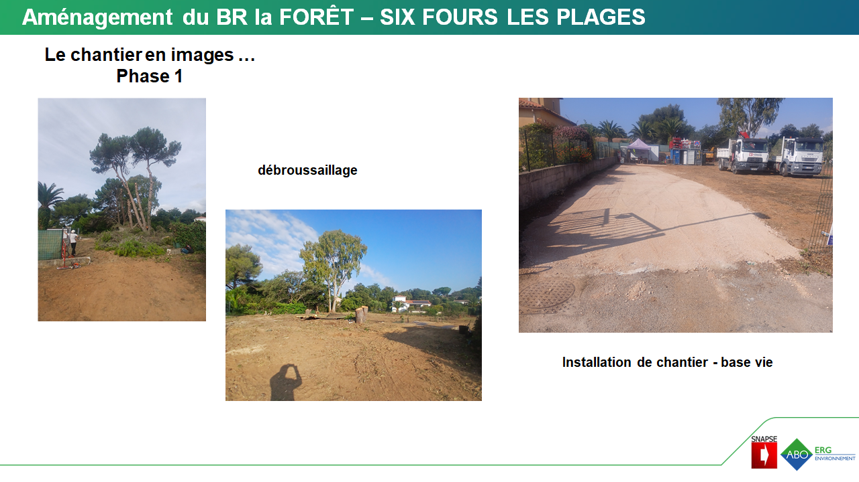 | 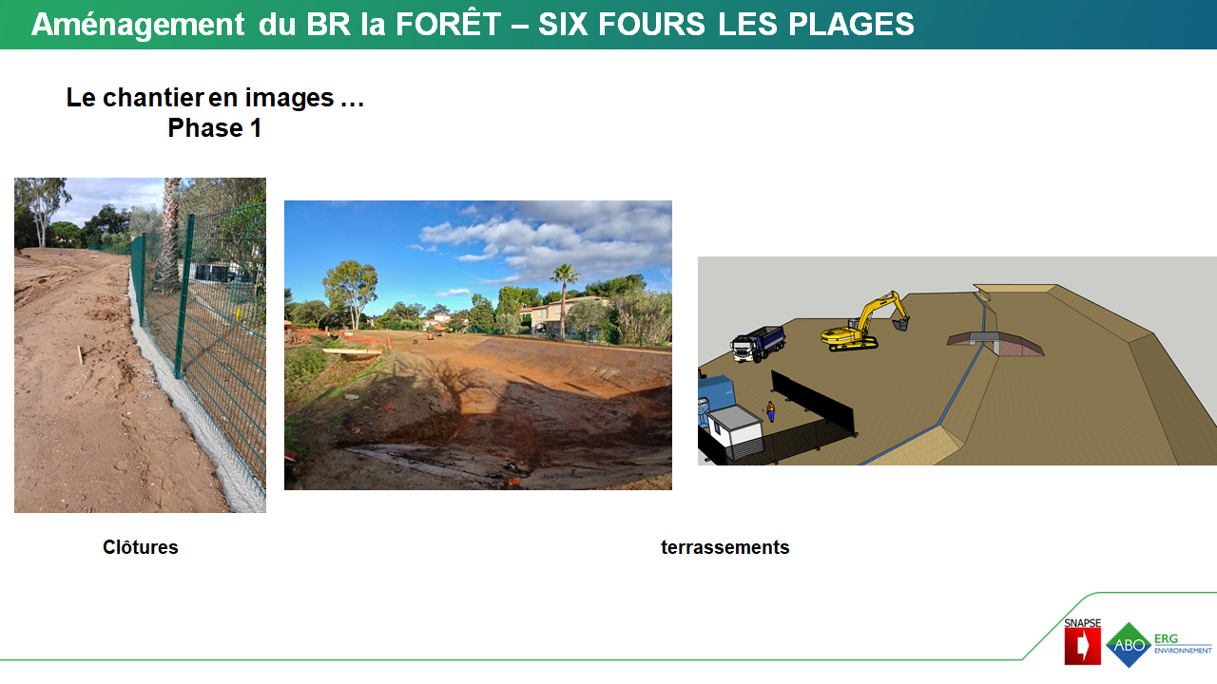
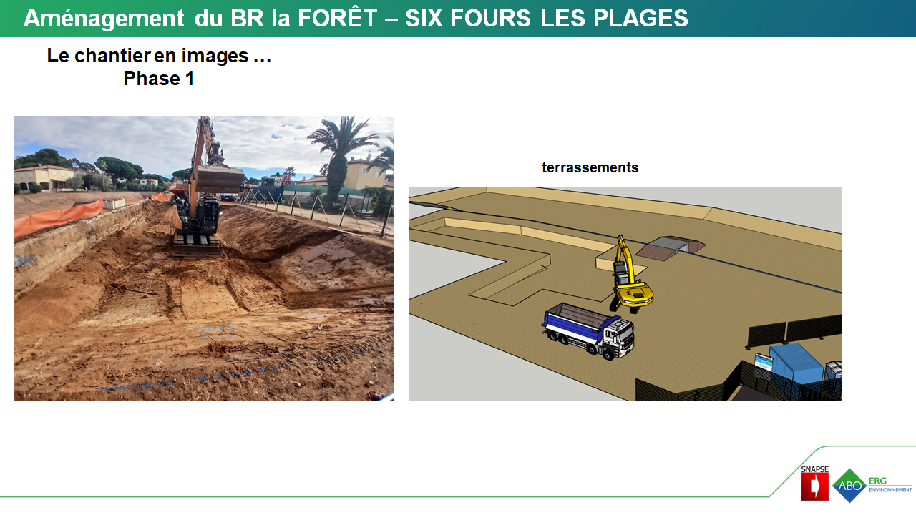 | 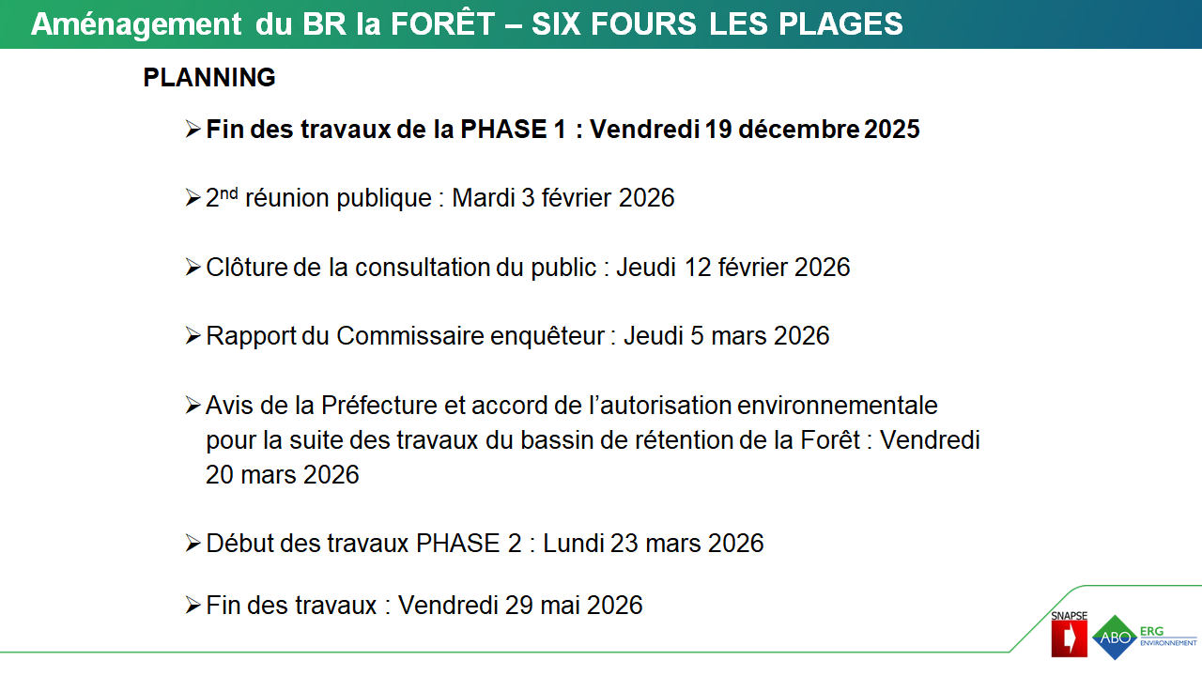
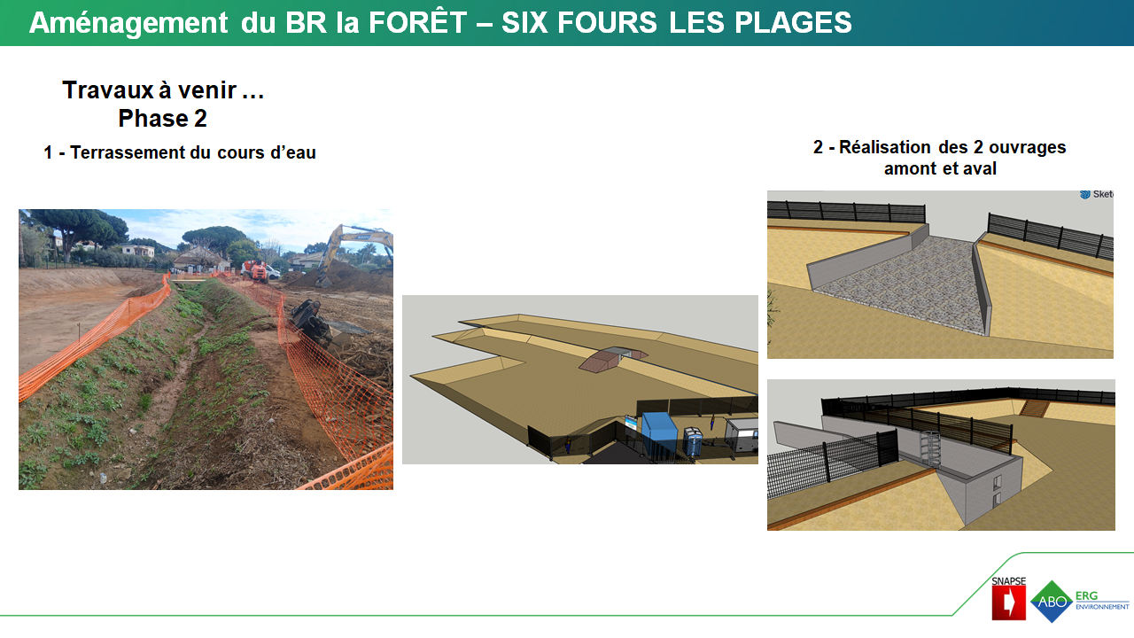 | 